本发明涉及一种基于多维时间序列分析的个性化音乐推荐系统及实现方法。其包括系统交互界面、候选歌曲数据库、用户行为数据库以及时序推荐引擎。本发明充分考虑了歌曲分类标准的多样性以及用户听歌行为的时序性，在将歌曲建模为若干隐含主题概率分布的基础上将用户的收听行为建模为多维时间序列，进而通过多维时间序列分析的方法挖掘用户的行为习惯，并最终从候选歌曲数据库中为用户推荐合适的歌曲，提高了推荐的准确性。

图2不符合格式要求，已删除。【专利申请中，说明书附图必须是线条图，不可使用图片或照片】
摘要附图必须是说明书附图之一，因此把摘要附图同时调整至说明书附图中。
对权利要求书重新进行了梳理，同时是发明内容部分与权利要求书进行了对应，把原发明内容部分调整到具体实施方式中了。

发明名称： 一种基于多维时间序列分析的个性化音乐推荐系统及其实现方法
申请人（包括组织机构代码）：南京大学
地址、邮编：
申请类型： 发明
摘要附图-图1
发明人（包括第1发明人身份证号码）：吕建（320106196003311214），徐锋，王守涛
代理机构卷号：zhangsupei1084

代理人：张苏沛 电话：13851555303 E-mail: 13851555303@139.com

专利申请流程：撰写专利稿件-提供《专利代理委托书》-递交-获取“受理通知书”-向专利局缴纳相关费用（官费）-官费发票和代理费发票一起提交给申请人-付款。
专利审核流程：递交申请-初审通过-首次公布-进入实审-收阅审查意见-书面答辩-（多次审查-答辩）-授权公告（或驳回-进入复审）-颁证（以后每年缴纳年费）。

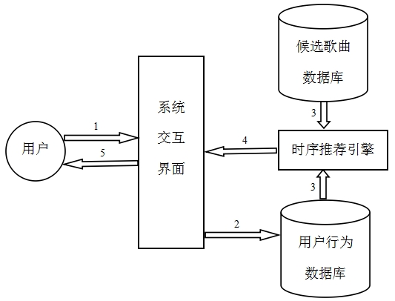

1、一种基于多维时间序列分析的个性化音乐推荐系统，其特征在于：
包括交互界面模块、候选歌曲数据库、用户行为数据库以及时序推荐引擎模块；其中，所述交互界面模块作为用户与系统交互的接口，包括用户向系统提交自己的收听行为以及系统为用户推荐合适的歌曲；所述候选歌曲数据库用于存储歌曲的描述信息，包括歌曲的标识符、歌曲名、艺术家、链接、缩略图、用户标签及频次、歌词信息；所述用户行为数据库用于存储用户与系统的交互行为，包括喜欢一首歌曲、跳过一首歌曲、将一首歌曲放进垃圾桶；所述时序推荐引擎模块是系统的核心部件，用于从候选歌曲数据库和用户行为数据库中读取数据并对歌曲和用户行为建模，并在分析用户行为特征的基础上为从候选歌曲数据库中为用户推荐歌曲。
2、根据权利要求1所述的个性化音乐推荐系统，其特征在于：
所述交互界面模块分为三个单元：展示区单元、操作区单元、信息区单元，展示区单元用于展示歌曲对应的图片、歌词内容，操作区单元用于展示用户可与系统交互的按钮，信息区单元用于展示歌曲的时长、播放进度以及其他额外信息。
3、根据权利要求1所述的个性化音乐推荐系统，其特征在于：
所述时序推荐引擎模块用来分析用户的行为序列以挖掘用户的行为习惯并进而为用户生成一个合适的推荐列表，完成歌曲对应文档生成、主题模型建模、时间序列构造、时间序列分析、推荐列表生成工作。
4、一种基于多维时间序列分析的个性化音乐推荐方法，组建权利要求1所述的个性化音乐推荐系统，其特征在于：
步骤一、用户在系统上产生动作：
包含UN个用户的用户集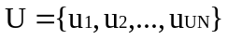，这里UN=|U|表示所有用户的数目；对于用户u，其在系统上产生的动作action包括“喜欢”(like)和“不喜欢”(dislike)两类，而“喜欢”包括用户听完一首歌曲总时长的50%、显式地点击表达喜欢的按钮操作，“不喜欢”包括用户直接跳过一首歌曲、收听一首歌曲的时间少于歌曲总时长的50%便跳过该歌曲以及将歌曲扔进垃圾桶操作；
步骤二、系统将用户动作收集到用户行为数据库：
系统将用户的行为以四元组（user,song,action,timestamp）的形式存储到用户行为数据库；其中，user表示用户及其标识符，song表示歌曲及其标识符，action表示用户user对歌曲song产生的动作，timestamp表征用户user对歌曲song产生动作action的时刻；所述四元组表示用户user在时刻timestamp对歌曲song产生了action动作；
步骤三、时序推荐引擎模块读取候选歌曲数据库和用户行为数据库信息，通过建模与分析为用户生成一个包含若干歌曲的推荐列表：
包含SN首歌曲的歌曲集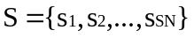，这里SN=|S|表示所有候选歌曲的数目；对于用户u，为其推荐的歌曲列表为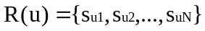，其中N为推荐列表长度，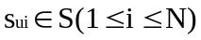表示为用户u推荐的歌曲列表中的第i首歌曲，所述第i首歌曲存在于歌曲集S中；
步骤四、交互界面模块将推荐列表展示出来；
步骤五、用户收听列表中的歌曲。
5、根据权利要求4所述的个性化音乐推荐方法，其特征在于：步骤三中时序推荐引擎模块，具体工作步骤为：
步骤3.1、读取歌曲对应的文本标签信息，构造歌曲对应的文本文档：
包含tagN个有效标签的标签集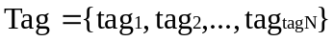，这里tagN=|Tag|表示所有有效标签的数目；包含SN首歌曲对应文本文档的文档集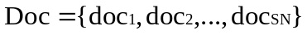；三元组（song,tag,count）表示有效标签tag被用户标记到歌曲song上count次；
步骤3.2、通过主题模型建模对歌曲对应的文档集合进行分析，将歌曲建模为K个隐含主题的概率分布：
包含所得隐含主题的主题集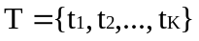，这里K=|T|表示所有隐含主题的数目；歌曲s被表示为K个隐含主题的概率分布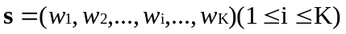，其中表示歌曲s隶属于隐含主题的概率；
步骤3.3、读取用户在当前会话周期内的动作并按照时间顺序排列，形成一个歌曲序列；
步骤3.4、将步骤3.3中的歌曲序列按照步骤3.2中得到的隐含主题展开，得到一个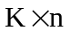的二维矩阵M(u)；
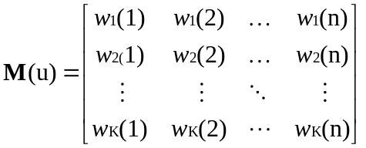
其中,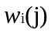表示用户u所收听的第j首歌曲隶属于第i个隐含主题的概率(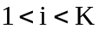)；根据用户听歌事件发生的先后顺序，将M(u)中的每一维做为一个以歌曲隶属于某一隐含主题的概率为变量的单变量时间序列；考察M(u)的第i行，将其做为以歌曲隶属于第i个隐含主题的概率为变量的时间序列；
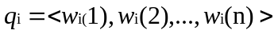
步骤3.5、利用时间序列预测方法对步骤3.4中的每一维进行分析预测，得到每一维度的预测值；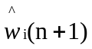表示对时间序列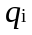进行分析得到的预测值，即用户可能收听的第n+1首歌曲隶属于隐含主题的估计概率；
步骤3.6、将步骤3.5中的K个预测值组合成一个概率分布并将该概率分布代表的歌曲作为目标歌曲；
步骤3.7、计算歌曲集S中每一首歌曲与目标歌曲的距离并按照距离由小到大排序；
步骤3.8、将步骤3.7中得到的歌曲列表中的前N首作为候选歌曲推荐给用户。
6、根据权利要求5所述的个性化音乐推荐方法，其特征在于：步骤3.1中，按照如下方式构造歌曲song对应的文本文档doc。
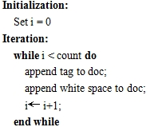。
7、根据权利要求5所述的个性化音乐推荐方法，其特征在于：步骤3.3中，所述会话周期指用户连续不中断产生动作的时间区间，
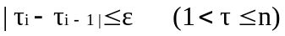
其中，表示动作发生时刻，表示最长时间间隔；
对于用户在某一时刻的行为事件，用三元组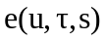表示，即用户u在时刻收听了歌曲s，s可由c和唯一决定，因此可简化为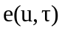；考察用户在一定会话周期内的积极行为-“喜欢”，定义用户的积极行为序列，
其中，n为用户u所“喜欢”的歌曲数目，为事件发生的时刻，且。
8、根据权利要求5所述的个性化音乐推荐方法，其特征在于：步骤3.7中，歌曲之间的距离按下式进行计算，
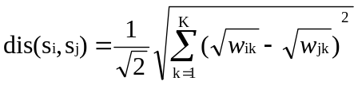
其中，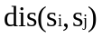为歌曲和对应的主题概率分布之间的Hellinger距离，K为隐含主题数目，为歌曲在第k个隐含主题上的概率。
9、根据权利要求5所述的个性化音乐推荐方法，其特征在于：步骤3.8中，
。

一种基于多维时间序列分析的音乐推荐系统及其实现方法
技术领域
本发明涉及一种基于多维时间序列分析的个性化音乐推荐系统及其实现方法。
背景技术
数字音乐和互联网技术的蓬勃发展使歌曲的出现和传播速度大大加快，而云服务和智能手机的出现则为人们提供了更加便利的途径来收藏或收听数量庞大的音乐作品。然而，海量的歌曲造成了严重的信息过载问题，导致人们无法快速地从中获取符合自己喜好的歌曲。为了应对这一问题，音乐推荐系统应运而生，并且已经成为当前解决音乐领域信息过载问题非常有潜力的方法。
音乐推荐系统本质上是一种信息过滤系统，其通过对用户历史行为习惯、用户社会关系以及用户所处环境等因素的分析,帮助用户从不断增长的数据中过滤掉那些不必要的信息，从而为用户推荐符合其喜好和习惯的优质歌曲。
按照检索候选歌曲方式的不同，众多的音乐推荐算法可以大致分为两类：基于内容的推荐和基于协同过滤的推荐。其中，基于内容的推荐通过考察用户所收听歌曲本身的属性特征(声调、音色、节奏等低层次声学特征和标签、歌词、曲作者信息等文本特征)来挖掘用户的喜好和倾向特征，进而为用户推荐与这些特征相近的歌曲。基于协同过滤的推荐主要通过考察用户与用户之间的关系，从而找出与目标用户相近的用户，进而依据相似用户的行为为目标用户作出推荐(user-based)。还有一种基于协同过滤的推荐考察歌曲与歌曲之间的关系，找出与用户所听歌曲近似的歌曲，并据此为用户作出推荐(item-based)。
虽然目前的一些个性化推荐算法能够为用户作出一些推荐，但现有的技术仍存在一些问题。这主要表现在以下几点：1，音乐的分类方法和标准众多,而且这些标准往往不具有排他性,导致难以利用一组统一且准确的特征对歌曲进行刻画；2，传统的推荐算法较少考虑歌曲时间短、消耗代价低、容易形成序列的特征；3，歌曲具有强烈的感情色彩，用户对歌曲的消费对其所处的上下文环境比较敏感，而用户收听歌曲所形成的序列恰好能够反映这种上下文环境。
发明内容
针对现有技术中存在的问题，本发明的目的是提供一种基于多维时间序列分析的个性化音乐推荐系统及其实现方法，其可以较好的将歌曲划分标准的不确定性以及用户对上下文的敏感性融合起来，从而为用户作出更加合理的推荐。
为了实现上述目的，本发明通过一定方式将用户在一定会话周期内所收听的歌曲序列建模为一个多维时间序列并通过对该多维时间序列的分析挖掘用户的行为习惯。本发明的具体方案为：一种基于多维时间序列分析的个性化音乐推荐系统，它包括交互界面模块、候选歌曲数据库、用户行为数据库以及时序推荐引擎模块；其中，所述交互界面模块作为用户与系统交互的接口，包括用户向系统提交自己的收听行为以及系统为用户推荐合适的歌曲；所述候选歌曲数据库用于存储歌曲的描述信息，包括歌曲的标识符、歌曲名、艺术家、链接、缩略图、用户标签及频次、歌词信息；所述用户行为数据库用于存储用户与系统的交互行为，包括喜欢一首歌曲、跳过一首歌曲、将一首歌曲放进垃圾桶；所述时序推荐引擎模块是系统的核心部件，用于从候选歌曲数据库和用户行为数据库中读取数据并对歌曲和用户行为建模，并在分析用户行为特征的基础上为从候选歌曲数据库中为用户推荐歌曲。
上述的个性化音乐推荐系统，其进一步特征在于：
所述交互界面模块分为三个单元：展示区单元、操作区单元、信息区单元，展示区单元用于展示歌曲对应的图片、歌词内容，操作区单元用于展示用户可与系统交互的按钮，信息区单元用于展示歌曲的时长、播放进度以及其他额外信息。
所述时序推荐引擎模块用来分析用户的行为序列以挖掘用户的行为习惯并进而为用户生成一个合适的推荐列表，完成歌曲对应文档生成、主题模型建模、时间序列构造、时间序列分析、推荐列表生成工作。
本发明同时公开了一种基于多维时间序列分析的个性化音乐推荐方法，组建权利要求1所述的个性化音乐推荐系统，其特征在于：
步骤一、用户在系统上产生动作：
包含UN个用户的用户集，这里UN=|U|表示所有用户的数目；对于用户u，其在系统上产生的动作action包括“喜欢”(like)和“不喜欢”(dislike)两类，而“喜欢”包括用户听完一首歌曲总时长的50%、显式地点击表达喜欢的按钮操作，“不喜欢”包括用户直接跳过一首歌曲、收听一首歌曲的时间少于歌曲总时长的50%便跳过该歌曲以及将歌曲扔进垃圾桶操作；
步骤二、系统将用户动作收集到用户行为数据库：
系统将用户的行为以四元组（user,song,action,timestamp）的形式存储到用户行为数据库；其中，user表示用户及其标识符，song表示歌曲及其标识符，action表示用户user对歌曲song产生的动作，timestamp表征用户user对歌曲song产生动作action的时刻；所述四元组表示用户user在时刻timestamp对歌曲song产生了action动作；
步骤三、时序推荐引擎模块读取候选歌曲数据库和用户行为数据库信息，通过建模与分析为用户生成一个包含若干歌曲的推荐列表：
包含SN首歌曲的歌曲集，这里SN=|S|表示所有候选歌曲的数目；对于用户u，为其推荐的歌曲列表为，其中N为推荐列表长度，表示为用户u推荐的歌曲列表中的第i首歌曲，所述第i首歌曲存在于歌曲集S中；
步骤四、交互界面模块将推荐列表展示出来；
步骤五、用户收听列表中的歌曲。
5、根据权利要求4所述的个性化音乐推荐方法，其特征在于：步骤三中时序推荐引擎模块，具体工作步骤为：
步骤3.1、读取歌曲对应的文本标签信息，构造歌曲对应的文本文档：
包含tagN个有效标签的标签集，这里tagN=|Tag|表示所有有效标签的数目；包含SN首歌曲对应文本文档的文档集；三元组（song,tag,count）表示有效标签tag被用户标记到歌曲song上count次；
按照如下方式构造歌曲song对应的文本文档doc；
；
步骤3.2、通过主题模型建模对歌曲对应的文档集合进行分析，将歌曲建模为K个隐含主题的概率分布：
包含所得隐含主题的主题集，这里K=|T|表示所有隐含主题的数目；歌曲s被表示为K个隐含主题的概率分布，其中表示歌曲s隶属于隐含主题的概率；
步骤3.3、读取用户在当前会话周期内的动作并按照时间顺序排列，形成一个歌曲序列；
所述会话周期指用户连续不中断产生动作的时间区间，
其中，表示动作发生时刻，表示最长时间间隔；
对于用户在某一时刻的行为事件，用三元组表示，即用户u在时刻收听了歌曲s，s可由c和唯一决定，因此可简化为；考察用户在一定会话周期内的积极行为-“喜欢”，定义用户的积极行为序列，
其中，n为用户u所“喜欢”的歌曲数目，为事件发生的时刻，且；
步骤3.4、将步骤3.3中的歌曲序列按照步骤3.2中得到的隐含主题展开，得到一个的二维矩阵M(u)；
其中,表示用户u所收听的第j首歌曲隶属于第i个隐含主题的概率()；根据用户听歌事件发生的先后顺序，将M(u)中的每一维做为一个以歌曲隶属于某一隐含主题的概率为变量的单变量时间序列；考察M(u)的第i行，将其做为以歌曲隶属于第i个隐含主题的概率为变量的时间序列；
步骤3.5、利用时间序列预测方法对步骤3.4中的每一维进行分析预测，得到每一维度的预测值；表示对时间序列进行分析得到的预测值，即用户可能收听的第n+1首歌曲隶属于隐含主题的估计概率；
步骤3.6、将步骤3.5中的K个预测值组合成一个概率分布并将该概率分布代表的歌曲作为目标歌曲；
步骤3.7、计算歌曲集S中每一首歌曲与目标歌曲的距离并按照距离由小到大排序；
歌曲之间的距离按下式进行计算，
其中，为歌曲和对应的主题概率分布之间的Hellinger距离，K为隐含主题数目，为歌曲在第k个隐含主题上的概率；

步骤3.8、将步骤3.7中得到的歌曲列表中的前N首作为候选歌曲推荐给用户。。
本发明的有益效果是：
本发明并不对对歌曲的低层次的声学特征进行分析，降低了分析门槛，充分利用了用户对歌曲的感受；
本发明在将歌曲建模为若干主题的概率分布后，将歌曲序列进行多维展开，从而在更细地粒度上对用户的行为进行分析和预测，从而得到更加合理的推荐结果。
附图说明
图1：本发明的时序推荐引擎工作流程图。
图2：本发明的数据库部署ER图。
图3：本发明的系统原理框架图。
具体实施方式
以下结合附图和具体实施例对本发明作进一步详细说明。
本发明充分考虑了歌曲分类标准的多样性以及用户听歌行为的时序性，在将歌曲建模为若干隐含主题概率分布的基础上将用户的收听行为建模为多维时间序列，进而通过分析多维时间序列挖掘用户的行为习惯，并最终从候选歌曲数据库中为用户推荐合适的歌曲。
本发明所述基于多维时间序列分析的个性化音乐推荐系统主要包括系统交互界面、时序推荐引擎、候选歌曲数据库以及用户行为数据库等几个组件，系统结构清晰，实现简单。如图3所示。以下将详细介绍本发明所述系统的具体实施过程。
显然，本发明所述的个性化音乐推荐系统分为客户端和服务端两部分，其中客户端主要用于用户与系统交互，服务端主要用户推荐列表的生成，而推荐的方法是基于多维时间序列分析的推荐。
- 系统交互界面的实现
系统交互界面是用户与系统交互的窗口，本发明的系统交互界面如图1所示。对于用户来说，其可以通过该界面表达对歌曲的态度，而用户表达态度的方式有两种：显式和隐式。显式态度即用户通过直接点击界面相关按钮来表达自己对歌曲的态度。比如，用户通过点击“红心”按钮可以显式地表达对歌曲的喜爱，或者通过点击“跳过”、“垃圾桶”等按钮显式地表达对歌曲的不喜欢。隐式态度即用户不直接点击按钮，而是通过具体的收听行为表达观点。比如，如果用户耐心收听完一整首歌曲，那么我们可以认为用户对该歌曲偏喜爱，而如果收听一首歌曲很短一部分便跳过则可以说明不太喜爱。对系统来说，系统可以通过该交互界面收集用户的行为并将这些行为送回后台服务器进行分析。
如附图1所示，系统交互界面主要分为三个区域：展示区、操作区、信息区。展示区用于展示歌曲对应的图片、歌词等内容。操作区用于展示用户可与系统交互的按钮，这里主要包括红心(love)、跳过(jump)、垃圾桶(throw)三个按钮。其中，“红心”按钮表示用户喜欢当前歌曲，“跳过”表示用户当前不想收听该歌曲，“垃圾桶”表示用户不喜欢该歌曲。信息区用于展示歌曲的时长、播放进度以及其他额外信息。本发明所述系统只允许上述三种操作，不允许用户通过拖动进度条调整播放进度以及设置播放模式等额外操作。
对于用户的隐式操作，定义ratio表征用户收听一首歌曲的时间占该歌曲总时长的比例。
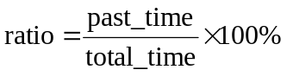
进一步地，本发明所述系统通过下表所示的过程来推导用户对当前歌曲的最终态度，即喜欢该歌曲或者不喜欢该歌曲。然后，系统将用户的动作以四元组(user,song,action,timestamp)的形式传到后台并存储。
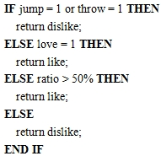
2）后台数据库的部署
本发明所述的基于多维时间序列的个性化音乐推荐系统的服务器端主要用于读取候选歌曲数据库中候选歌曲的信息和用户行为数据库读取用户的行为记录，然后通过分析用户行为为用户推荐合适的歌曲。
具体到数据库的部署和实现，系统主要涉及两个核心实体，即歌曲和用户。歌曲包含编号、歌名、艺术家、时长等基本属性和以标签为代表的文本属性。用户包含编号、用户名、年龄、性别等基本属性。而用户和歌曲之间具有操作的关系，比如喜欢和不喜欢。分析可知，本系统涉及的数据库的ER图可按附图2设计，根据该ER图可以设计如下表所示的本系统涉及数据库对应的关系模式,其中下划线为实线的表示实体的主键，波浪线表示外键。
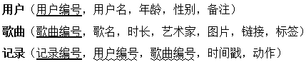
根据上表所示的关系模式，可以创建用户表user、歌曲表song和记录表record三张表。下表给出使用Mysql创建数据库recsys以及数据表record的过程。
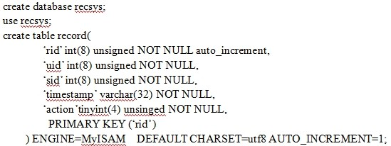
3）时序推荐引擎的实现
时序推荐引擎模块主要用来分析用户的行为序列以挖掘用户的行为习惯并进而为用户生成一个合适的推荐列表，需要完成歌曲对应文档生成、主题模型建模、时间序列构造、时间序列分析、推荐列表生成等工作。
对于歌曲s,假设其有M个有效标签，这里的有效标签是指去除停用词后的标签，即。据此，可以生成该歌曲对应的文本文档，构造方法即将stag₁重复count₁次,将stag₂重复count₂次，以此类推，将标签stag_{M}重复count_{M}次，而每一次重复之间用两个空格填充。在生成歌曲对应的文档后，推荐引擎需要对这些文档进行主题模型建模。主题模型建模是文本分析的一种有效方法，目前已经存在诸多开源的文本分析工具。因此，可以利用mallet、LingPipe、gensim等开源工具进行分析和建模，便可以得到每一首歌曲隶属于某一隐含主题的概率，即歌曲的隶属度。显然，文档生成和主题模型建模的工作对任何用户都适用，可以在离线的状态下进行，这样可以减少在线计算的压力，提高系统的效率。
对于用户u，系统首先读取其在当前会话周期内的所有动作为“喜欢”记录。这里，会话周期表示用户最近连续的收听行为所在的时间区间。得到若干记录后，将这些记录按照时间的先后顺序排列，这样便可以得到一个随时间变化的歌曲序列。通过前面离线部分的工作，系统已经将歌曲表示成若干隐含主题的概率分布，所以系统进一步地将歌曲序列展开为一个二维矩阵，而该矩阵的元素表示某一时间节点的歌曲隶属于某一隐含主题上的概率。得到该二维矩阵后，系统将该矩阵的每一维看做一个以隶属概率为变量的时间变量并利用ARIMA等时间序列模型进行分析和预测。通过对上述多维时间序列的分析和预测，系统得到一组预测隶属度，将这组值组合起来可以表征目标歌曲隶属于各个隐含主题的概率。在得到目标歌曲的概率分布后，系统读取候选歌曲数据库中每一首候选歌曲在各个隐含主题上的概率分布并计算其与目标概率分布的Hellinger距离。最后，系统将所有候选歌曲按照与目标概率分布的距离由小到大排序并将排名靠前的N首歌曲推荐给用户。显然，时间序列的构造与分析、推荐列表的生成都是于用户密切相关的，因此需要在线进行。
综上所述，本发明所述的基于多维时间序列分析的个性化音乐推荐系统的实现方法在通过主题模型建模利用歌曲对应的文本特征将歌曲建模为若干隐含主题的概率分布的基础上将用户在当前会话周期内的听歌序列建模为多维时间序列，通过对该多维时间序列的分析挖掘用户的行为趋势并最终为用户作出合理推荐。这种方法考虑了歌曲划分标准的不确定性的基础上，充分利用了用户在一定会话周期内的行为对其所处上下文环境的表征作用，而用户的听歌行为对其所处的上下文环境非常敏感。因此，能够提高推荐的准确度，并进而提升用户体验。此外，本发明所述的基于多维时间序列分析的个性化音乐推荐系统结构清晰，实现简单，部署容易。
本发明的基于多维时间序列分析的个性化音乐推荐方法具体包括以下步骤：
1）获取以用户标签为代表的歌曲对应文本特征；
本发明使用表示所有歌曲被标记的有效标签，使用表示候选歌曲库中的歌曲集合。
2）生成歌曲对应的文本文档并对文档集进行主题模型建模以生成若干隐含主题；
本发明使用表示与歌曲集合S对应的文本集合，使用三元组（song,tag,count）表示有效标签tag被用户标记到歌曲song上count次，文档的构造方法如下表所示的方式构造歌曲song对应的文本文档doc。
。
在得到文档集Doc后，本发明使用主题模型建模的方法将每一个文档表示成若干隐含主题的概率分布。考虑到文档与歌曲一一对应，也就是将歌曲表示成若干隐含主题的概率分布，本发明用表示歌曲s对应的概率分布。此外，本发明使用表示主题建模得到的K个隐含主题的集合。
- 将用户在一定会话周期内所收听歌曲形成的序列按照隐含主题的数目进行展开，这样便得到一组以歌曲隶属于某隐含主题的概率为变量的时间序列；
本发明使用Q(u)表示用户u在一定会话周期内产生积极行为的歌曲所构成的序列，将Q(u)按照2）中的结果展开便得到一个的二维矩阵M(u)。将该矩阵的每一行看做以歌曲隶属于某隐含主题的概率为变量的单变量时间序列，那么M(u)可以看做一个多维时间序列。
4）在得到多维时间序列M(u)后，对其每一维的单变量时间序列进行分析和预测，可以得到一组预测变量，这些变量表征用户可能收听的下一首歌曲隶属各个隐含主题的概率；
5）将得到的若干预测变量组合起来，可以用以表征目标歌曲，下式展示了经过4）得到的目标歌曲隶属于各个隐含主题的估计概率分布；
- 计算候选歌曲库中的歌曲与目标歌曲相似度并按相似度由大到小的顺序排列；
本发明使用隶属于各个隐含主题的概率分布来表征歌曲，而且歌曲均落在同一主题空间中，因此可以使用衡量两个概率分布的距离的方法来衡量歌曲之间的相似度。本发明使用下式计算两首歌曲的距离，距离越大，相似度越小，距离越小，相似度越大。在得到候选歌曲库中的歌曲与目标歌曲相似度后，将这些歌曲按照与目标歌曲相似由大到小的顺序即按照距离小到大的顺序排列开来。
7）经排名靠前的N首歌曲推荐给用户。
。
虽然本发明已以较佳实施例揭露如上，然其并非用以限定本发明。本发明所属技术领域中具有通常知识者，在不脱离本发明的精神和范围内，当可作各种的更动与润饰。因此，本发明的保护范围当视权利要求书所界定者为准。

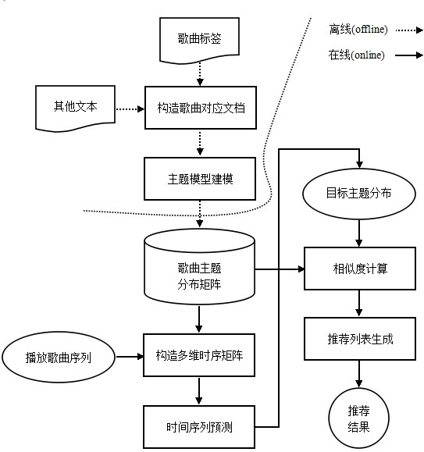

图1

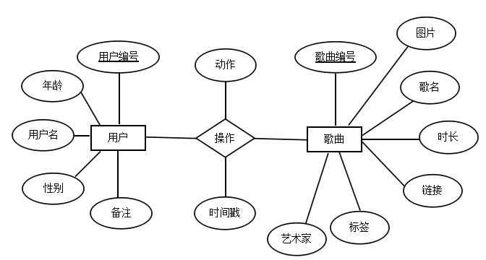
图2

图3

